|  |
| --- |
| МИНОБРНАУКИ РОССИИ |
| Федеральное государственное бюджетное образовательное учреждение высшего образования **«МИРЭА − Российский технологический университет»**  **РТУ МИРЭА** |

**Институт информационных технологий (ИИТ)**

**Кафедра практической и прикладной информатики (ППИ)**

# Лабораторная работа №3

**по дисциплине  
«Архитектура вычислительных машин и систем»  
На тему: «Использование программируемого фильтра awk»**

Студент группы ИНБО-06-18 Родин М.Р. (подпись)

Руководитель Железняк Л.М.

**Москва 2020**

1. Вывод списка файлов, имеющих доступ для групп пользователей по чтению.

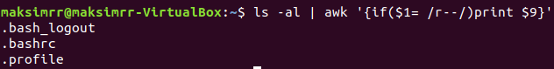

1. Вывод списка каталогов, имена которых состоят из русских букв.

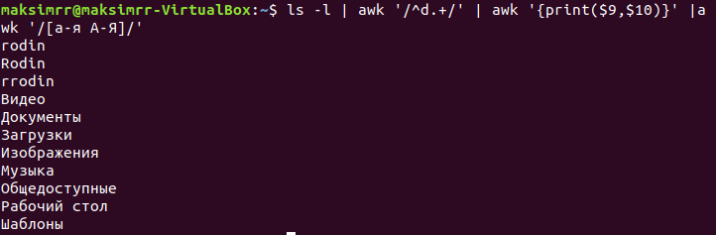

1. Определение количества байтов, занятых текстовыми файлами (.txt).



1. Определение количества блоков, содержащий текущий каталог.



1. Провести сортировку списка файлов текущего каталога по возможностям доступа.

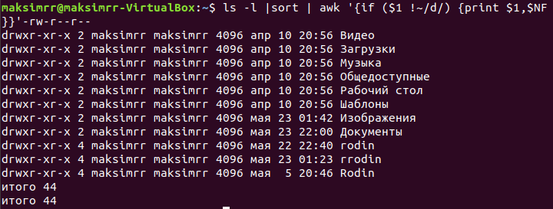

1. Напечатать список каталогов, в которых обнаружены файлы с определенными именем.

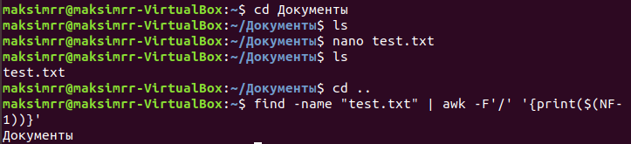

1. Подсчитать, сколько раз пользователь входил в систему.



1. Напечатать список пользователей, отсортированных по времени входа в систему.

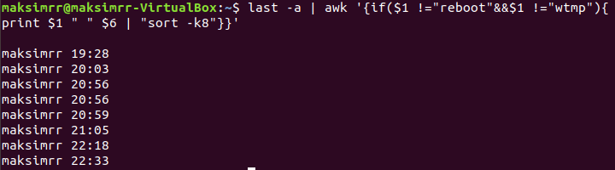

**Вывод**

В данной лабораторной работе мы познакомились с возможностями программируемого фильтра awk. Фильтр широко используется для обработки данных и формирования различного вида отчетов.